**Sistema de Gerenciamento de Acidente**  
**Cliente: *Policia rodoviária***

SGA – Sistema de Gerenciamento de Acidente  
DOCUMENTO DE REQUISITOS

Versão 1.0

**Responsável pela Proposta:**

**Edmar José Benini - 28971**

**Vinicius Eiji Horiguchi - 28836**

**Natan Barbosa de Morais - 30517**

**Alifi Cleiton -** **31412**

Revisões do Documento

Revisões são melhoramentos na estrutura do documento e também no seu conteúdo. O objetivo primário desta tabela é a fácil identificação da versão do documento. Toda modificação no documento deve constar nesta tabela.

|  |  |  |  |  |  |
| --- | --- | --- | --- | --- | --- |
| **Data** | | **Versão** | | **Descrição** | **Autor** |
| 10/09/2016 | 1.0 | | Criação do Documento | | Natan, Alifi |
| 13/09/2016 | | 2.0 | | Preenchimento da Seção 3 | Vinicius, Edmar |

Auditorias do Documento

Auditorias são inspeções conduzidas o SEPG – Software Engineer Process Group (Grupo de Engenharia de Processo de Software), e tem por objetivo garantir uma qualidade mínima dos artefatos gerados durante o processo de desenvolvimento. Essa tabela pode ser utilizada também pelo GN – Gerente da Área de Negócio com o objetivo de documentar a viabilidade do mesmo.

|  |  |  |  |  |  |
| --- | --- | --- | --- | --- | --- |
| **Data** | | **Versão** | | **Descrição** | **Autor** |
|  |  | |  | |  |
|  | |  | |  |  |

ÍNDICE

1. Introdução 5

1.1 Convenções, termos e abreviações 5

1.1.1 Identificação dos Requisitos 5

1.1.2 Prioridades dos Requisitos 5

2. Visão geral do Produto/serviço 6

2.1 Abrangência e sistemas relacionados 6

2.2 Descrição do usuário 6

2.3 Descrição dos usuários 6

2.3.1 Usuário Administrador 6

2.3.2 Usuário Gestor orçamentário 6

2.3.3 Usuário Gestor dos projetos 6

2.3.4 Usuário Avaliador de Pró-reitora 6

2.3.5 Usuário Financiador interno 6

2.3.6 Usuário Financiador externo 6

3. Requisitos funcionais 7

3.1 Manter usuário interno 7

[RF01] Inserir Usuário interno 7

[RF02] Alterar Usuário interno 7

[RF03] Excluir Usuário interno 8

[RF04] Consultar Usuário interno 8

3.2 Manter usuário externo 8

[RF05] Inserir Usuário externo 8

[RF06] Alterar Usuário Externo 9

[RF07] Excluir Usuário Externo 9

[RF08] Consultar Usuário externo 10

3.3 Cadastro de projeto candidato 10

[RF09] Inserir projeto candidato 10

[RF10] Alterar projeto candidato 11

[RF11] Excluir projeto candidato 11

[RF12] Consultar projeto 11

3.4 Cadastro de critérios de avaliação de projetos. 12

[RF13] Inserir critério de avaliação 12

[RF14] Alterar critério de avaliação 13

[RF15] Desativar critério de avaliação 13

[RF16] Consultar critério de avaliação 13

3.5 Avaliar projetos candidatos 14

[RF17] Avaliar projeto 14

3.6 Manter projetos aprovados 14

[RF18] Listagem de todos os projetos aprovados 14

3.7 Manter cota de financiamento da comunidade acadêmica 14

[RF19] Inserir cota 14

[RF20] Alterar cota 15

[RF21] Consultar cota 15

3.8 Financiar projetos 15

[RF22] Financiar projeto 15

[RF23] Alterar financiar projeto 16

[RF24] Consultar financiar do projeto 16

3.9 Manter repasse de projetos 16

[RF25] Repassar verba para projetos 16

[RF26] Devolver verba para os financiadores 16

3.10 Manter feedback de projetos 17

[RF27] Cadastrar feedback 17

3.11 Manter projetos concluídos 17

[RF28] Concluir projeto 17

3.12 Manter relatórios 18

[RF29] Relatório de orçamento de projetos concluídos 18

[RF30] Relatório de andamento dos projetos 18

[RF31] Relatório de andamento de todos os projetos 18

[RF32] Relatório de feedback do projeto 19

4. Requisitos não funcionais 19

4.1 Funções do Documento 19

Fornecimento de Suporte 19

Fornecimento de Manutenção 19

4.2 Documento descritivo do Sistema 19

Disponibilidade do Documento Descritivo do Sistema 19

4.3 Usabilidade 20

Clareza nas descrições 20

Modo para daltônicos 20

Zoom para textos 20

Identificação de Funções 20

Teclas de atalho 20

4.4 Confiabilidade 21

Backup 21

4.5 Segurança 21

Recursos de Segurança de Acesso 21

# Introdução

Este documento especifica os requisitos do sistema de gerenciamento de acidente elaborado para Policia Rodoviária Federal, dora avante tratada por PRF, com o intuito de fornecer aos desenvolvedores as informações necessárias para a execução de seu projeto e implementação, assim como para a realização dos testes e homologação.

Esta introdução fornece as informações necessárias para fazer um bom uso deste documento, explicitando seus objetivos e as convenções que foram adotadas no texto. As demais seções apresentam a especificação do sistema de gerenciamento de acidente e estão organizadas como descrito abaixo:

* **Seção 2 - Descrição geral do produto/serviço**: apresenta uma visão geral do produto/serviço, caracterizando qual é o seu escopo e descrevendo seus usuários.
* **Seção 3 - Requisitos funcionais:** lista e descreve os requisitos funcionais do produto/serviço, especificando seus objetivos, funcionalidades, atores e prioridades.
* **Seção 4 - Requisitos não funcionais**: especifica todos os requisitos não funcionais do produto/serviço, divididos em requisitos de usabilidade, confiabilidade, desempenho, segurança.

## Convenções, termos e abreviações

A correta interpretação deste documento exige o conhecimento de algumas convenções e termos específicos, que são descritos a seguir.

### *Identificação dos Requisitos*

Por convenção, a referência a requisitos é feita através do identificador do requisito, de acordo com o esquema abaixo:

O identificador de tipo de requisito pode ser:

* RF – requisito funcional
* RNF – requisito não-funcional

Identificador do requisito é um número, criado sequencialmente, que determina que aquele requisito é único para um determinado tipo de requisito.

Ex: RF001, RF002, RNF001, RNF002.

### Prioridades dos Requisitos

Para estabelecer a prioridade dos requisitos foram classificados nas seguintes prioridades:

* **Essencial** é o requisito sem o qual o sistema não entra em funcionamento. São requisitos imprescindíveis, que têm que ser implementados para um bom funcionamento do sistema.
* **Importante** é o requisito no qual o sistema entra em funcionamento, mas não de forma satisfatória, como desejado pelo cliente.
* **Desejável** é o requisito que não compromete as funcionalidades básicas do sistema, e sem estes requisitos o sistema funciona de forma satisfatória. São requisitos desejáveis que por limitações não podem ser implementados, mas posteriormente poderão ser inseridos ao sistema.

# Visão geral do Produto/serviço

Este documento especifica os requisitos do sistema de gerenciamento de acidente, fornecendo aos desenvolvedores as informações necessárias para a execução de seu projeto e implementação, assim como para a realização dos testes e homologação.

## Abrangência e sistemas relacionados

Será feito o gerenciamento usuários, com diferenciação entre Policiais a nível de Agente e Agente Operacional, Políticos a nível de Municipal, Estadual e Federal e População em geral. Deverá ser registrado os dados pessoais, como nome, endereço, data de nascimento e os números dos documentos do RG e CPF**.** Outra característica será o gerenciamento de acidentes, onde deverá ser possível o cadastro de acidentes conforme o período no qual o acidente ocorreu em um trecho de uma rodovia.

Também deverá ser feito a exibição dos dados coletados, por relatórios.

## Descrição do sistema

O Sistema de gerenciamento de acidente tem como objetivo principal exibir relatórios das informações coletadas a partir dos acidentes ocorridos nas rodovias federais do Brasil, previamente cadastrado no sistema pelos usuários de perfil policial.

## Descrição dos usuários

Os usuários do sistema serão subdivididos por perfis de usuário onde cada usuário deve ser atrelado a um perfil para poder usufruir das funcionalidades do programa.

### Perfil Administrador

Único perfil capaz de executar todas funções do sistema. Como criar, alterar e excluir Trecho.

### Perfil Agente

Perfil capaz de executar as seguintes funcionalidades do sistema. Inserir, consultar e alterar acidente e período, bem como consultar trecho e as funcionalidade referentes ao perfil público.

### Perfil Agente Operacional

Perfil capaz de executar as seguintes funcionalidades do sistema. Todas as funcionalidades implementadas pelo usuário agente, bem como inserir, alterar e consultar trecho.

### Perfil Político

1. **Municipal**

Perfil capaz de realizar as consultas gerais, que podem ser realizadas por usuário de perfil Público, bem como consultas de acidentes ocorridos na área de seu município.

1. **Estadual**

Perfil capaz de realizar as consultas gerais que podem ser realizadas por usuário de perfil público e municipal, bem como consultas de acidentes ocorridos no estado ao qual pertence.

1. **Federal**

Perfil capaz de realizar as consultas gerais que podem ser realizadas por usuário de perfil público, municipal e estadual bem como consultas de acidentes ocorridos em todo território nacional.

### Perfil Público

Perfil default do sistema, atribuído para qualquer usuário antes que se faça o login, capaz de realizar consultas genéricas a nível de localidade filtrando por país, estado ou município, tendo como retorno de sua consulta a quantidade de acidentes na localidade.

# Requisitos funcionais

## Manter usuário Sistema

Neste requisito funcional envolve o manuseio dos usuários e os seus dados para bom funcionamento do sistema.

1. Inserir Usuário Sistema

**Ator:** Administrador.

Este requisito funcional começa quando o Ator deseja adicionar um novo usuário do sistema.

|  |  |
| --- | --- |
| **Nome do Campo** | **Descrição do Campo** |
| *Nome | Nome completo do Usuário |
| *Função | Cargo exercido |
| *Login | Login do Usuário |
| *Senha | Senha do Usuário |

Tabela 1: Campos para o Cadastro de Usuário

*Campos obrigatórios

OBS 1: O campo Senha deve ser preenchido com, no mínimo, seis, e, no máximo, doze caracteres. Os caracteres devem conter pelo menos uma letra e um número.

OBS 2: Não pode haver duplicata no campo de Login. Se houver, emitir mensagem advertindo o usuário.

|  |  |  |  |  |  |  |
| --- | --- | --- | --- | --- | --- | --- |
| **Prioridade**: |  | * Essencial | 🞎 | Importante | 🞎 | Desejável |

1. Alterar Usuário Sistema

**Ator:** Administrador, Agente, Agente Operacional, Político.

Este requisito funcional começa quando o Ator deseja alterar seus dados de usuário do sistema previamente cadastrado com o [RF01]. Primeiro deve-se mostrar os dados através da tabela 1. Apenas então o usuário poderá ter seus dados alterados.

Os campos da tabela a seguir podem ser alterados.

|  |  |
| --- | --- |
| **Nome do Campo** | **Descrição do Campo** |
| **Senha** | Senha do Usuário |

Tabela 2

OBS: Para ser efetivada a alteração do Campo Senha, o usuário deve digitar também a sua senha antiga para.

|  |  |  |  |  |  |  |
| --- | --- | --- | --- | --- | --- | --- |
| **Prioridade**: |  | * Essencial | 🞎 | Importante | 🞎 | Desejável |

1. Excluir Usuário Sistema

**Ator:** Administrador.

Este requisito funcional começa quando o Ator deseja excluir um Usuário previamente cadastrado no sistema pelo [RF01]. Primeiro deve-se listar os Usuários do Sistema a partir do [RF04]. Em seguida, após o Usuário ser escolhido da lista, deve ser mostrado os dados da tabela 1. Apenas então o usuário poderá ter seus dados omitidos no índice de busca.

OBS: A senha do Ator deve ser confirmada antes de efetivar a exclusão.

|  |  |  |  |  |  |  |
| --- | --- | --- | --- | --- | --- | --- |
| **Prioridade**: |  | * Essencial | 🞎 | Importante | 🞎 | Desejável |

1. Consultar Usuário Sistema

**Ator:** Administrador.

Este requisito funcional começa quando o Ator deseja consultar seus dados de Usuário previamente cadastrado no sistema pelo [RF01]. Deve-se mostrar os dados da tabela 1.

|  |  |  |  |  |  |  |
| --- | --- | --- | --- | --- | --- | --- |
| **Prioridade**: |  | * Essencial | 🞎 | Importante | 🞎 | Desejável |

## Manter Acidente

Neste requisito funcional envolve o manuseio dos acidentes e os seus dados para bom funcionamento do sistema.

1. Inserir Acidente

**Ator:** Administrador, Agente Operacional.

Este requisito funcional começa quando o Ator deseja adicionar um novo acidente do sistema.

|  |  |
| --- | --- |
| **Nome do Campo** | **Descrição do Campo** |
| *Data | Data do acidente formato: DD/MM/AAAA |
| *Tipo | Campo de escolha. |
| *Cidade | Campo de escolha. |
| *Rodovia | Campo de escolha. |
| *Trecho | Campo de escolha. |
| *Status | Campo de escolha. |
| *Classificação | Campo de escolha. |
| *Quantidade mortos | Campo numérico |
| *Quantidade feridos graves | Campo numérico |
| *Quantidade feridos leves | Campo numérico |
| *Quantidade de ilesos | Campo numérico |

Tabela 3: Campos para o Cadastro de Usuário

*Campos obrigatórios

OBS 1: Cidade filtra rodovias no campo de escolha.

OBS 2: Rodovia filtra trecho no campo de escolha.

|  |  |  |  |  |  |  |
| --- | --- | --- | --- | --- | --- | --- |
| **Prioridade**: |  | * Essencial | 🞎 | Importante | 🞎 | Desejável |

1. Alterar Acidente

**Ator:** Administrador, Agente Operacional.

Este requisito funcional começa quando o Ator deseja alterar seus dados de acidente do sistema previamente cadastrado com o [RF05]. Primeiro deve-se mostrar os dados através da tabela 3. Apenas então o ator poderá alterar os dados. De acordo com os campos da tabela 3 e suas observações.

|  |  |  |  |  |  |  |
| --- | --- | --- | --- | --- | --- | --- |
| **Prioridade**: |  | * Essencial | 🞎 | Importante | 🞎 | Desejável |

1. Excluir Acidente

**Ator:** Administrador.

Este requisito funcional começa quando o Ator deseja excluir um acidente previamente cadastrado no sistema pelo [RF05]. Primeiro deve-se listar os acidentes do Sistema a partir do [RF08]. Em seguida, após o acidente ser escolhido da lista, deve ser mostrado os dados da tabela 3. Apenas então poderá ter seus dados excluídos.

|  |  |  |  |  |  |  |
| --- | --- | --- | --- | --- | --- | --- |
| **Prioridade**: |  | * Essencial | 🞎 | Importante | 🞎 | Desejável |

1. Consultar Acidente

**Ator:** Todos os usuários.

Este requisito funcional começa quando o Ator deseja consultar seus dados de acidente previamente cadastrado no sistema pelo [RF05]. Deve-se mostrar os dados da tabela 3.

|  |  |  |  |  |  |  |
| --- | --- | --- | --- | --- | --- | --- |
| **Prioridade**: |  | * Essencial | 🞎 | Importante | 🞎 | Desejável |

## Manter relatórios

1. Relatório por estado

**Ator:** todos os atores

Um mapa do Brasil com estados nas cores vermelho a azul. Com tonalidade vermelha com maior quantidade de acidente e azul com menor quantidade de acidentes.

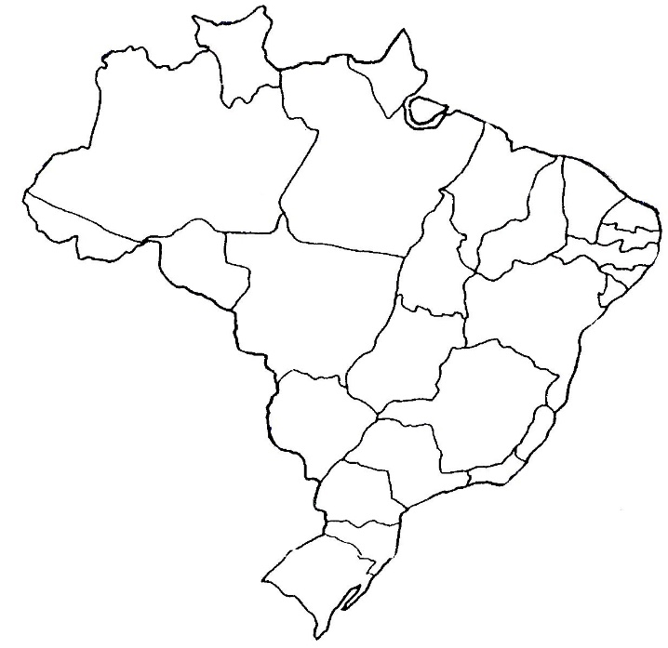

Imagem 1: Mapa Brasil

|  |  |  |  |  |  |  |
| --- | --- | --- | --- | --- | --- | --- |
| **Prioridade**: |  | * Essencial | 🞎 | Importante | 🞎 | Desejável |

1. Relatório de quantidade de acidentes

**Ator:** Público.

Listagem de todos os acidentes que ocorreram em determinada localidade, sendo necessário informar a localidade que deseja consultar, podendo ser atribuído o valor de estado ou município, sendo que o default é a uma consulta a todo o território nacional, obtendo como retorno os dados da tabela 4.

|  |  |
| --- | --- |
| **Nome do campo** | **Descrição** |
| Nome | Nome do Estado/Cidade/País |
| Quantidade de acidentes | Quantidade de acidentes ocorridos na localidade |

Tabela 4.

|  |  |  |  |  |  |  |
| --- | --- | --- | --- | --- | --- | --- |
| **Prioridade**: |  | * Essencial | 🞎 | Importante | 🞎 | Desejável |

1. Relatório de acidentes para políticos

**Ator:** político.

Listagem dos dados da tabela 5 restringindo cada perfil (Municipal, Estadual e Federal) de acordo com seus privilégios, sendo que para o perfil Municipal deve ser demonstrado apenas os dados referentes ao município ao qual ele pertence, sendo que para o Estadual os dados deveram ser referentes ao estado ao qual o mesmo pertence e sendo federal deve-se retornar os dados de todo o território nacional. A busca deverá ser filtrada pela data, onde o usuário poderá selecionar um período de tempo como filtro, sendo que caso não seja escolhido nenhuma data, deve-se buscar por todas as datas.

|  |  |
| --- | --- |
| **Nome do campo** | **Descrição** |
| Nome | Nome Cidade/Estado/Pais |
| Quantidade de acidentes | Quantidade de acidentes |
| Quantidade de mortos | Quantidade de mortos em todos os acidentes selecionados |
| Quantidade de feridos | Quantidade de feridos em todos os acidentes selecionados |
| Quantidade de ilesos | Quantidade de ilesos em todos os acidentes selecionados |

Tabela 5.

|  |  |  |  |  |  |  |
| --- | --- | --- | --- | --- | --- | --- |
| **Prioridade**: |  | * Essencial | 🞎 | Importante | 🞎 | Desejável |

1. Acidentes de transito segundo o mês da ocorrência

**Ator:** político.

Este relatório começa quando o ator deseja consultar os acidentes ocorridos de acordo com o mês da ocorrência, para tal o ator deve informar o ano desejado, onde o default pega todos os anos da base, após a seleção deve-se retornar os valores conforme a tabela 6.

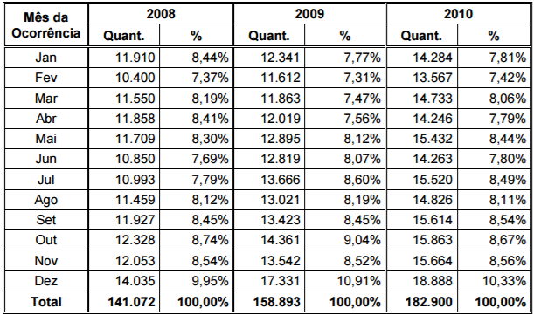

Tabela 6.

Para fins de melhor interpretação o sistema deverá gerar uma saída gráfica para os dados, conforme a figura 2.

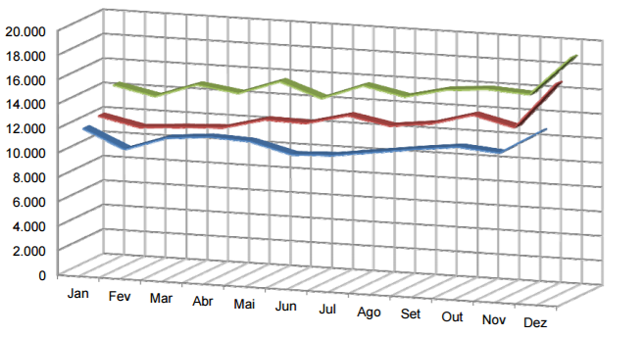

Figura 2.

|  |  |  |  |  |  |  |
| --- | --- | --- | --- | --- | --- | --- |
| **Prioridade**: |  | * Essencial | 🞎 | Importante | 🞎 | Desejável |

1. Acidentes de transito segundo o dia da semana

**Ator:** político.

Este relatório começa quando o ator deseja consultar os acidentes ocorridos de acordo com o dia da semana, para tal o ator deve informar o ano desejado, onde o default pega todos os anos da base, após a seleção deve-se retornar os valores conforme a tabela 7.

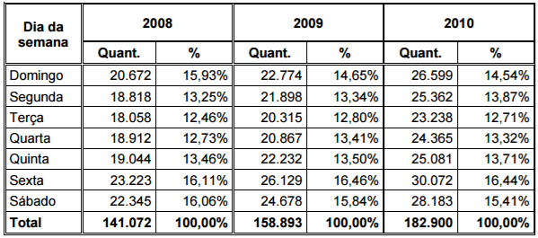

Tabela 7.

Para fins de melhor interpretação o sistema deverá gerar uma saída gráfica para os dados, conforme a figura 3.

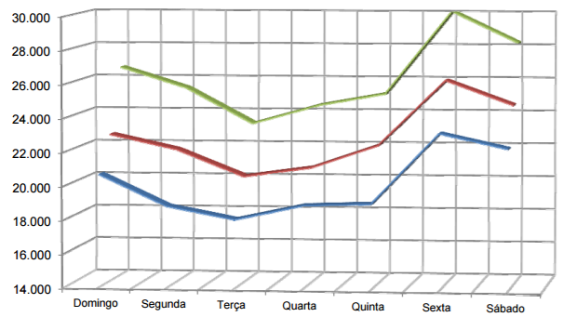

Figura 3.

|  |  |  |  |  |  |  |
| --- | --- | --- | --- | --- | --- | --- |
| **Prioridade**: |  | * Essencial | 🞎 | Importante | 🞎 | Desejável |

1. Acidentes de transito segundo hora da ocorrência

**Ator:** político.

Este relatório começa quando o ator deseja consultar os acidentes ocorridos de acordo com a hora da ocorrência, para tal o ator deve informar o ano desejado, onde o default pega todos os anos da base, após a seleção deve-se retornar os valores conforme a tabela 8.

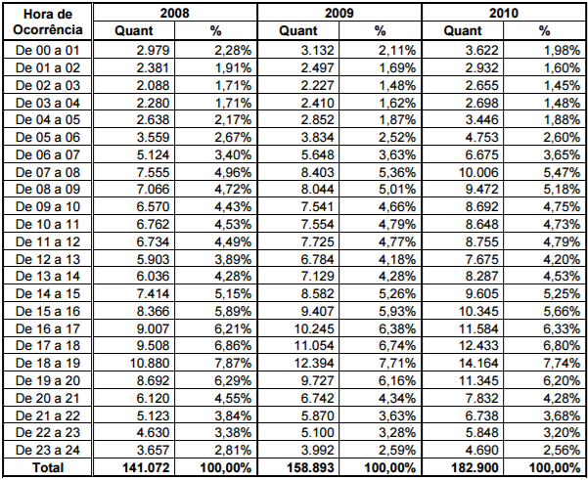

Tabela 8.

Para fins de melhor interpretação o sistema deverá gerar uma saída gráfica para os dados, conforme a figura 4.

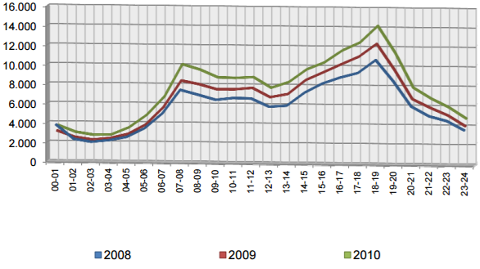

Figura 4.

|  |  |  |  |  |  |  |
| --- | --- | --- | --- | --- | --- | --- |
| **Prioridade**: |  | * Essencial | 🞎 | Importante | 🞎 | Desejável |

1. Acidentes de transito segundo tipo e gravidade da ocorrência

**Ator:** político.

Este relatório começa quando o ator deseja consultar os acidentes ocorridos de acordo com o tipo e a gravidade da ocorrência, para tal o ator deve informar o ano desejado, onde o default pega todos os anos da base, após a seleção deve-se retornar os valores conforme a tabela 9.

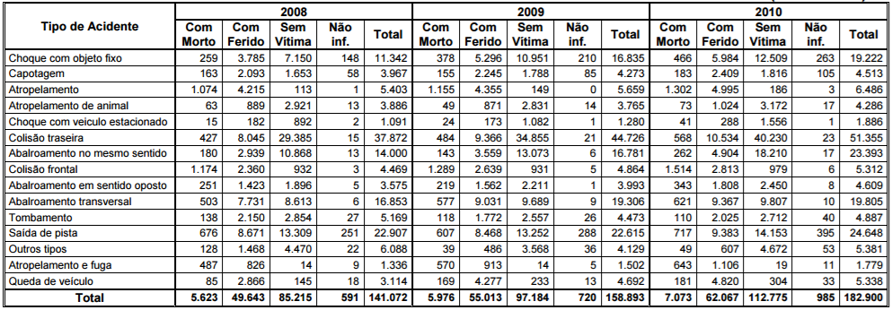

Tabela 9.

Para fins de melhor interpretação o sistema deverá gerar uma saída gráfica para os dados, conforme a figura 5, onde caso seja selecionado todos os anos, a representação gráfica deverá ser acerca do último ano.

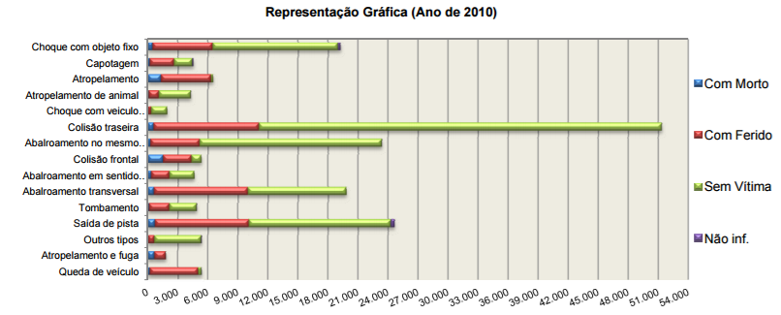

Figura 5.

|  |  |  |  |  |  |  |
| --- | --- | --- | --- | --- | --- | --- |
| **Prioridade**: |  | * Essencial | 🞎 | Importante | 🞎 | Desejável |

1. Pessoas envolvidas em acidentes de transito segundo estado físico

**Ator:** político.

Este relatório começa quando o ator deseja consultar a quantidade de pessoas envolvidas em acidentes segundo o estado físico das mesmas, para tal o ator deve informar o ano desejado, onde o default pega todos os anos da base, após a seleção deve-se retornar os valores conforme a tabela 10.

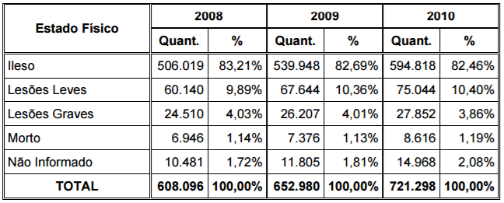

Tabela 10.

Para fins de melhor interpretação o sistema deverá gerar uma saída gráfica para os dados, conforme a figura 6, onde caso seja selecionado todos os anos, a representação gráfica deverá ser acerca do último ano.

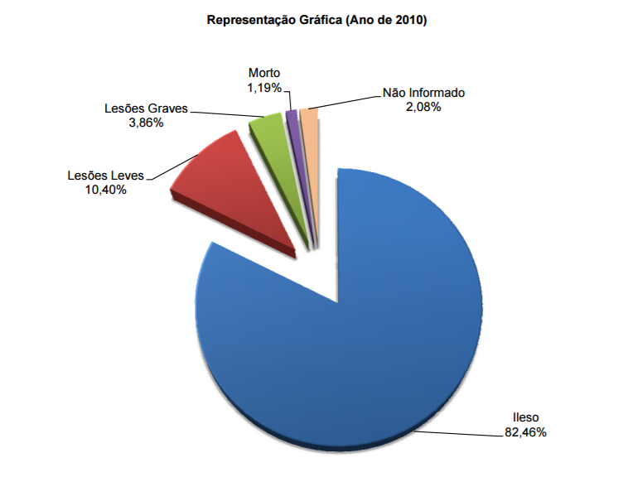

Figura 6.

|  |  |  |  |  |  |  |
| --- | --- | --- | --- | --- | --- | --- |
| **Prioridade**: |  | * Essencial | 🞎 | Importante | 🞎 | Desejável |

1. Veículos envolvidos em acidentes de trânsito segundo mês da ocorrência

**Ator:** político.

Este relatório começa quando o ator deseja consultar a quantidade de veículos envolvidos em acidentes segundo o mês, para tal o ator deve informar o ano desejado, onde o default pega todos os anos da base, após a seleção deve-se retornar os valores conforme a tabela 11.

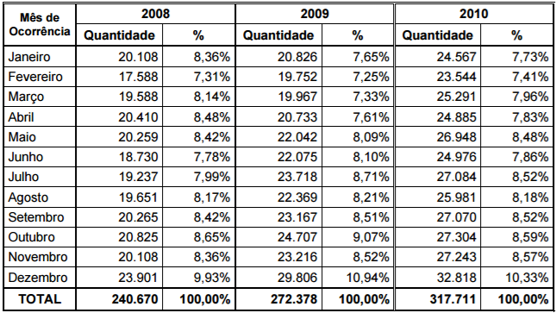

Tabela 11.

Para fins de melhor interpretação o sistema deverá gerar uma saída gráfica para os dados, conforme a figura 7.

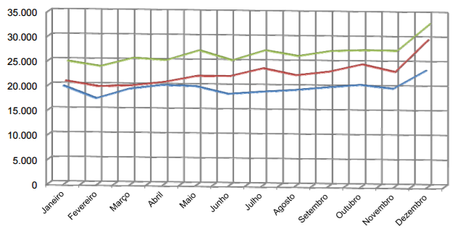

Figura 7.

|  |  |  |  |  |  |  |
| --- | --- | --- | --- | --- | --- | --- |
| **Prioridade**: |  | * Essencial | 🞎 | Importante | 🞎 | Desejável |

1. Número de pessoas envolvidas em acidentes segundo o estado da federação

**Ator:** político.

Este relatório começa quando o ator deseja consultar a quantidade de pessoas envolvidas em acidentes segundo o estado da federação, para tal o ator deve informar o ano desejado, onde o default pega todos os anos da base, após a seleção deve-se retornar os valores conforme a tabela 12.

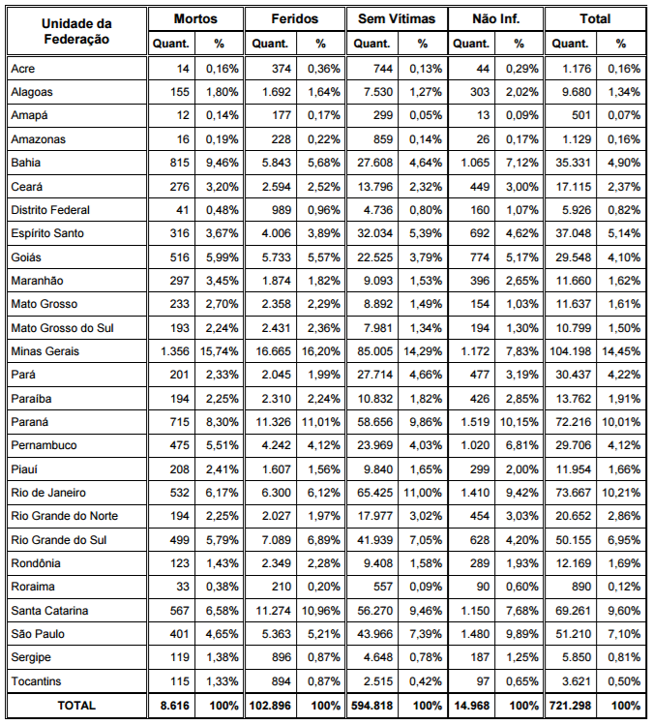

Tabela 12.

Para fins de melhor interpretação o sistema deverá gerar uma saída gráfica para os dados, conforme a figura 8.

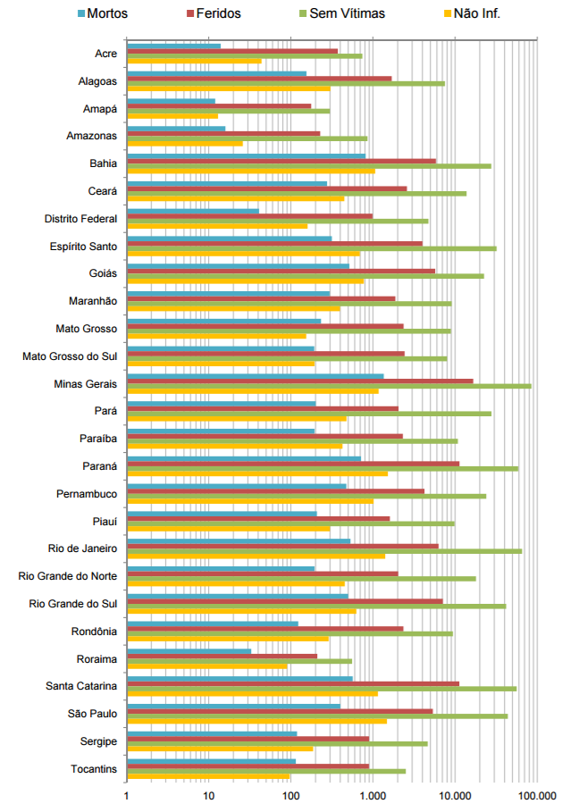

Figura 8.

|  |  |  |  |  |  |  |
| --- | --- | --- | --- | --- | --- | --- |
| **Prioridade**: |  | * Essencial | 🞎 | Importante | 🞎 | Desejável |

1. Acidentes conforme rede rodoviária policiada segundo estado da federação

**Ator:** político.

Este relatório começa quando o ator deseja consultar a quantidade de acidentes ocorridos na rede rodoviária policiada segundo o estado da federação, para tal o ator deve informar o ano desejado, onde o default pega todos os anos da base, após a seleção deve-se retornar os valores conforme a tabela 13.

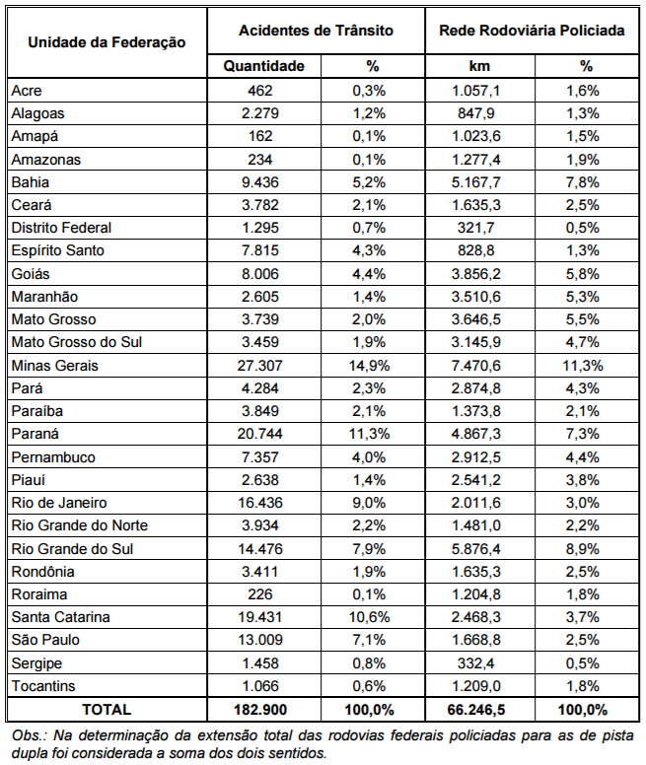

Tabela 13.

Para fins de melhor interpretação o sistema deverá gerar uma saída gráfica para os dados, conforme a figura 9.

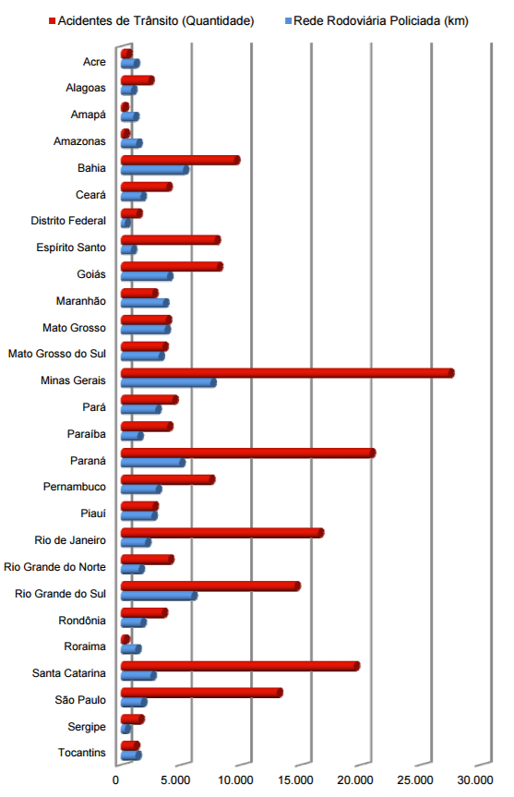

Figura 9.

|  |  |  |  |  |  |  |
| --- | --- | --- | --- | --- | --- | --- |
| **Prioridade**: |  | * Essencial | 🞎 | Importante | 🞎 | Desejável |

# Requisitos não funcionais

## Funções do Documento

Fornecimento de Suporte

O suporte será disponibilizado via telefone ou online, sem taxas extras.

|  |  |  |  |  |  |  |  |
| --- | --- | --- | --- | --- | --- | --- | --- |
| **Prioridade**: | * 🞎 | 🞎 Essencial | 🞎 | Importante |  |  | * Desejável |

Fornecimento de Manutenção

A manutenção só será realizada caso o suporte não consiga resolver o problema, esta manutenção poderá ocorrer uma vez a cada 15 dias, sem custos adicionais. Caso exceda esse limite, deve-se combinar a taxa extra.

|  |  |  |  |  |  |  |
| --- | --- | --- | --- | --- | --- | --- |
| **Prioridade**: | * 🞎 | 🞎 Essencial | 🞎 | Importante |  | * Desejável |

## Documento descritivo do Sistema

Documento descritivo do Sistema é um documento composto de informações detalhadas do Sistema. Este documento é direcionado para auxiliar os adquirentes do produto, ou para análise de possíveis compradores.

Disponibilidade do Documento Descritivo do Sistema

Deve ser disponibilizado no portal uma cópia digital do Documento Descritivo do Sistema.

|  |  |  |  |  |  |  |
| --- | --- | --- | --- | --- | --- | --- |
| **Prioridade**: |  | * Essencial | 🞎 | Importante | 🞎 | Desejável |

## Usabilidade

Visa facilitar o uso do sistema para o usuário, a mesma deve seguir os requisitos recomendados nesta seção.

Clareza nas descrições

Descrição: O texto da descrição de cada componente deve ser claro:

* Interpretações ambíguas.
* Livres de erros gramaticais.
* Destacar palavras em outro idioma.

|  |  |  |  |  |  |  |
| --- | --- | --- | --- | --- | --- | --- |
| **Prioridade**: | * 🞎 | 🞎 Essencial | 🞎 | Importante |  | * Desejável |

Modo para daltônicos

Descrição: As configurações de cor devem se alterar para facilitar a visibilidade dos daltônicos, mediantes a marcação de uma opção.

|  |  |  |  |  |  |  |
| --- | --- | --- | --- | --- | --- | --- |
| **Prioridade**: | * 🞎 | 🞎 Essencial | 🞎 | Importante |  | * Desejável |

Zoom para textos

Descrição: Todos os textos aumentam de forma a facilitar a leitura de pessoas portadoras de deficiência visual, mediante a marcação de uma opção.

|  |  |  |  |  |  |  |
| --- | --- | --- | --- | --- | --- | --- |
| **Prioridade**: | * 🞎 | 🞎 Essencial | 🞎 | Importante |  | * Desejável |

Identificação de Funções

O Documento Descritivo do Sistema deve conter algumas identificações, como o nome da função e um código único.

|  |  |  |  |  |  |  |
| --- | --- | --- | --- | --- | --- | --- |
| **Prioridade**: | * 🞎 | 🞎 Essencial | 🞎 | Importante |  | * Desejável |

Teclas de atalho

Será disponibilizado de F2 a F10 como teclas de atalho editáveis, podendo o usuário administrador associar uma funcionalidade para cada uma delas.

|  |  |  |  |  |  |  |
| --- | --- | --- | --- | --- | --- | --- |
| **Prioridade**: | * 🞎 | 🞎 Essencial | 🞎 | Importante |  | * Desejável |

## Confiabilidade

Visa manter o sistema contra falhas e possíveis acidentes.

Backup

Para maior segurança e confiabilidade do sistema, serão realizados backups diariamente, semanalmente e mensalmente, com registros em nuvem.

|  |  |  |  |  |  |  |
| --- | --- | --- | --- | --- | --- | --- |
| **Prioridade**: | * 🞎 | 🞎 Essencial | 🞎 | Importante |  | * Desejável |

## Segurança

Recursos de Segurança de Acesso

Para ter acesso as funcionalidades do sistema, o usuário sempre terá que logar no mesmo, caso o usuário fique inativo por 20 minutos ele será deslogado automaticamente do sistema.

|  |  |  |  |  |  |  |
| --- | --- | --- | --- | --- | --- | --- |
| **Prioridade**: |  | * Essencial | 🞎 | Importante | 🞎 | Desejável |

**Representante do contratado Representante da contratante**

**Testemunha 1 Testemunha 2**